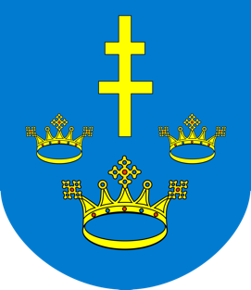

KARTA INFORMACYJNA PORADNICTWA
NIEODPŁATNE PORADNICTWO OBYWATELSKIE
Opis usługi | Nieodpłatne poradnictwo obywatelskie obejmuje rozpoznanie problemu  i udzielenie porady dostosowanej do indywidualnej sytuacji osoby korzystającej z porady. Osoba korzystająca jest informowana  o przysługujących jej prawach oraz spoczywających na niej obowiązkach.  W razie potrzeby, podczas porady może być sporządzony wspólnie  z osobą zainteresowaną plan wyjścia z trudnej sytuacji oraz udzielona pomoc w jego realizacji.  Nieodpłatne poradnictwo obywatelskie obejmuje różnorodne dziedziny,  w tym między innymi kwestie zadłużeń, sprawy mieszkaniowe oraz problemy z zakresu ubezpieczeń społecznych.  W ramach poradnictwa obywatelskiego może być również świadczona nieodpłatna mediacja. Usługę tę opisano na osobnej Karcie.
Kto może skorzystać | Z porad może skorzystać każda osoba, której nie stać na odpłatne porady  i która złoży stosowne oświadczenie.
Forma zapisu | Termin wizyty ustalany jest telefonicznie pod nr 041 276 09 19  lub drogą elektroniczną na adres e-mail: npp@powiat.starachowice.pl  Można również dokonać zapisu za pośrednictwem strony internetowej  on-line https://np.ms.gov.pl/%C5%9Bwi%C4%99tokrzyskie/starachowicki
Inne informacje | Porady co do zasady udzielane są podczas osobistej wizyty w punkcie.  Osoby, które ze względu na niepełnosprawność ruchową nie są  w stanie przybyć do punktu lub osoby doświadczające trudności  w komunikowaniu się mogą otrzymać poradę przez telefon, Internet, poprzez zorganizowanie wizyty w miejscu zamieszkania albo w innym miejscu wyposażonym w sprzęt ułatwiający komunikację lub z dostępem do tłumacza języka migowego. Bliższe informacje pod numerem podanym do zapisów.
Jednostka prowadząca | adres | dni i godziny dyżurów | telefon,  e-mail, strona internetowa
Stowarzyszenie  Sursum Corda  z siedzibą  w Nowym Sączu | Urząd Miasta  w Starachowicach ul. Radomska 45  (pok. nr 16, parter) | Pon. – Pt.  godz. 8.00– 12.00 | 041 276 09 19  npp@powiat.starachowice.pl  https://np.ms.gov.pl/%C5%9Bwi%C4%99tokrzyskie/starachowicki

